**ТРЕБОВАНИЯ ДЛЯ ПРИЛОЖЕНИЯ “ТРЕУГОЛЬНИК”**

Область применения: программа, которая позволяет определить площадь, периметр, углы треугольника, а также рассчитать параметры вписанной и описанной окружности.

**1. БИЗНЕС-ТРЕБОВАНИЯ**

BR1. На вкладке По координатам пользователь может ввести значения координат треугольника, выбрать параметры расчета, произвести расчет, а также получить рисунок треугольника.

BR2. На вкладке По сторонам пользователь может ввести значения сторон треугольника, выбрать параметры расчета, произвести расчёт, а также получить рисунок треугольника.

BR3. На вкладке По углу и сторонам пользователь может ввести значения сторон треугольника и угла между ними, выбрать параметры расчета, произвести расчет, а также получить рисунок треугольника.

BR4. В произведенном расчете значения Координаты, Длина, Площадь, Периметр нужно много знаков после запятой.

**2. ФУНКЦИОНАЛЬНЫЕ ТРЕБОВАНИЯ**

**R1.** При запуске приложения главное меню должно содержать 2 кнопки: Программа, Помощь.

R1.1 При нажатии на кнопку Программа, должен развернуться выпадающий список, содержащий кнопку Выход. При нажатии кнопку Выход приложение закрывается (действует аналогично кнопке закрыть в заголовке окна).

R1.2 При нажатии на кнопку Помощь, разворачивается выпадающий список, содержащий кнопку О программе. При нажатии на неё открывается плавающее окно О программе.

**R2.** Чтобы произвести расчет характеристик треугольника пользователь должен задать определенные параметры треугольника, перейдя на одну из вкладок в верхней части окна приложения (Рисунок 1): По координатам, По сторонам, По углу и сторонам, и после введения данных инициировать расчет (нажатием на кнопку Расчет).

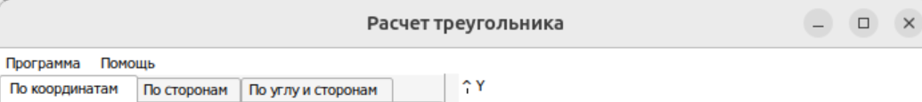*Рисунок 1. Главное меню и вкладки в приложении “Расчет треугольника”*

R2.1 Вкладка По координатам должна содержать поля ввода чисел под названиями: x1, x2, x3, y1, y2, y3. Справа от каждого поля ввода чисел должны присутствовать кнопки “увеличить” и “уменьшить”, порядок работы этих кнопок определяется в R2.1.2. Все поля имеют значение по умолчанию — 0. Диапазон значений точек равен типу данных double.

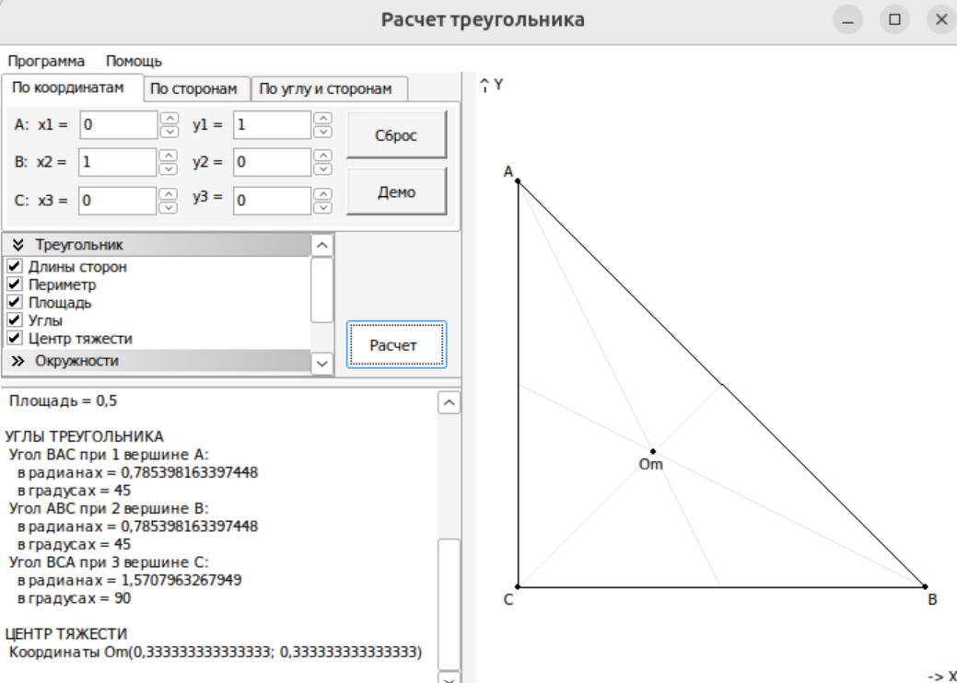

*Рисунок 2. Минимальное количество точек для выполнения расчета*

R2.1.1 В случае несоответствия значений требованиям BR1 и R2.1, после нажатия на кнопку Расчет, открывается модальное окно с сообщением об ошибке (Рисунок 3).

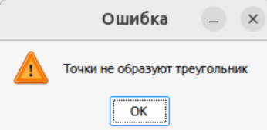

*Рисунок 3. Сообщение об ошибке во вкладке По координатам*

R2.1.2 При наборе значения кнопками “увеличить” и “уменьшить” учитывается ограничения, указанное в требовании R2.1, а также в BR1. При нажатии на кнопку “увеличить”, число будет увеличено на 1, а при нажатии на кнопку “уменьшить”, число будет уменьшено на 1. Это также касается и дробных чисел.

R2.2 Для построения треугольника и выполнения расчета, во вкладке По сторонам обязательно должны быть заполны следующие поля ввода: Сторона BC (a), Сторона AC (b), Сторона AB (c). Справа от каждого поля ввода чисел должны присутствовать кнопки “увеличить” и “уменьшить”, порядок работы этих кнопок определяется в R2.2.2. Все поля имеют значение по умолчанию — 1. Тип данных полей ввода — double. Минимально возможное значение поля — 1, максимальное равняется максимальному значению типа double.

R2.2.1 В случае несоответствия значений в полях требованиям, описанным в бизнес-правиле BR2 и R2.2, после нажатия на кнопку Расчет, отображается модальное окно с сообщением об ошибке (Рисунок 4).

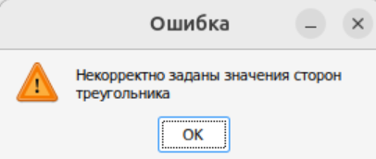

*Рисунок 4. Сообщение об ошибке во вкладке По сторонам*

R2.2.2 При наборе значения кнопками “увеличить” и “уменьшить” учитывается ограничения, указанное в требовании R2.2, а также в BR2. При нажатии на кнопку “увеличить”, число будет увеличено на 1, а при нажатии на кнопку “уменьшить”, число будет уменьшено на 1. Дробные числа изменяют своё значение на 1 по наименьшему разряду.

R2.3 Для построения треугольника и выполнения расчета, во вкладке По углу и сторонам обязательно должны быть заполны следующие поля ввода: Угол A (BAC), Сторона АС (b), Сторона AB (c). Справа от каждого поля ввода чисел должны присутствовать кнопки “увеличить” и “уменьшить”, порядок работы этих кнопок определяется в R2.3.3. Поле Угол A (BAC) имеет значение по умолчанию — 90, активна кнопка Грд, а поля Сторона АС (b), Сторона AB (c) имеют значение по умолчанию — 1.

R2.3.1 При заполнении поля Угол А (ВАС), доступна возможность выбора единиц измерения между двумя вариантами: Грд (геометрические градусы) или Рад (радианы). Оба варианта реализованы как радиокнопки. При изменении единицы измерения пересчитывается введённое значение в поле Угол А (ВАС).

R2.3.2 В случае несоответствия значений в полях требованиям, описанным в бизнес-требовании BR3, R2.3, а также R2.3.1, после нажатия на кнопку Расчет, отображается модальное окно с сообщением об ошибке (Рисунок 5).

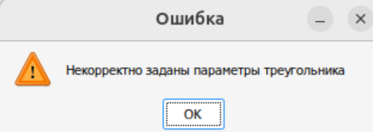

*Рисунок 5. Сообщение об ошибке во вкладке По углу и сторонам*

R2.3.3 При наборе значения кнопками “увеличить” и “уменьшить” учитывается ограничения, указанное в требовании R2.3, а также в BR3. При нажатии на кнопку “увеличить”, число будет увеличено на 1, а при нажатии на кнопку “уменьшить”, число будет уменьшено на 1. То же самое касается и дробных чисел.

**R3.** В каждой вкладкеимеется возможность сбросить все введенные в числовые поля ввода данные, нажав кнопку Сброс.

R3.1 При нажатии на кнопку Сброс на вкладке По координатам, поля ввода x1, y1, x2, y2, x3, y3 приобретают значение «0».

R3.2 При нажатии на кнопку Сброс на вкладке По сторонам, поля ввода Сторона BC (a) Сторона AC (b), Сторона AB (c) приобретают значение «1».

R3.3 При нажатии на кнопку Сброс на вкладке По углу и сторонам, поле Угол А (ВАС) приобретает значение 90 градусов при условии активной кнопки Грд, или 1,5707963267949 (), если активна кнопка Рад, поля Сторона АС, Сторона АВ приобретают значения «1».

**R4.** На вкладках По координатам, По сторонам, По углу и сторонам, существует возможность построения и расчета треугольника нажав на кнопку «Демо». Приложение генерирует данные для полей ввода треугольника на активной вкладке так, чтобы он мог быть построен.

R4.1 При повторном нажатии «Демо» приложение генерирует отличные от первого нажатия оптимальные значения полей ввода во вкладке треугольника.

**R5.** После введения параметров (координат на вкладке По координатам, или длин сторон на вкладке По сторонам, или значения угла BAC, а также длин сторон на вкладке По углу и сторонам) треугольника, пользователь должен выбрать по каким характеристикам необходимо произвести расчет: данные характеристики отображены отдельным списком в левой части приложения: Треугольник, Окружности, Медианы, Высоты (Рисунок 5).

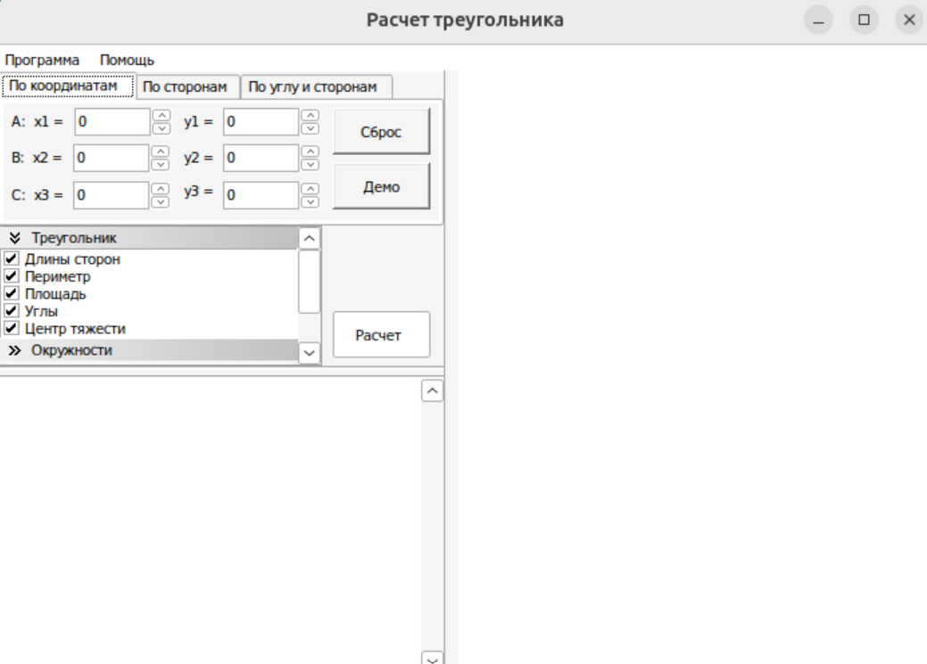

*Рисунок 5. Списки параметров расчёта и характеристик списка треугольник*

R5.1 При открытии приложения, по умолчанию выбраны все характеристики выпадающего списка Треугольник (Рисунок 5).

R5.2 При открытии выпадающего списка «Треугольник» пользователь может выбрать следующие параметры:

Длины сторон

Периметр

Площадь

Углы

Центр тяжести

R5.2.1 При выборе характеристики Центр тяжести и успешном расчете, информация о координатах центра тяжести отображается в области для расчета. В области построения треугольника будет отображаться точка центра тяжести. (Рисунок 6).

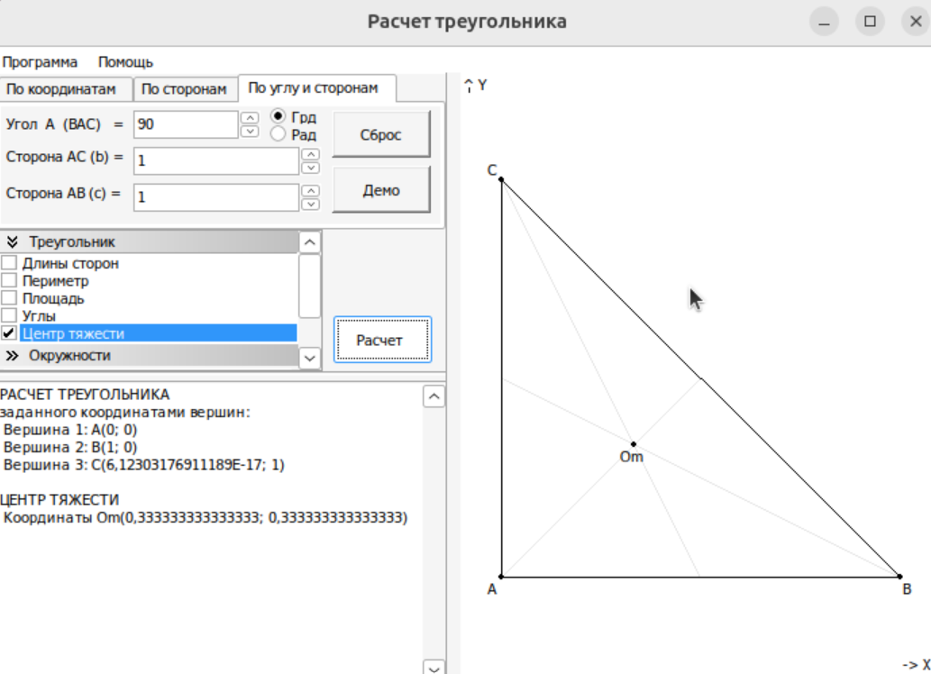

*Рисунок 6. Отображение центра тяжести*

R5.2.2 При выборе для расчета характеристики Углы, приложение производит расчет каждого угла в градусах и радианах (Рисунок 6).

R5.2.3 При выборе характеристики Длины сторон и успешном расчете, информация о длинах сторон (Рисунок undefined).

R5.2.4 При выборе характеристики Периметр и успешном расчете, информация о периметре отображается в области для расчета (Рисунок undefined).

R5.2.5 При выборе характеристики Площадь и успешном расчете, информация о площади отображается в области для расчета (Рисунок undefined).

R5.3 При открытии списка Окружности пользователь может выбрать следующие характеристики: Вписанная окружность, Описанная окружность.

R5.3.1 При выборе Вписанной окружности или Описанной окружности из списка Окружности, приложение отображает координаты центра и радиус окружности в области для расчета, а также отображает выбранные окружности в области расчета треугольника (Рисунок 7).

R5.4 При открытии списка Медианы, пользователь может выбрать: Медиана из А, Медиана из В, Медиана из C.

R5.4.1 При выборе элемента из списка Медианы и успешном проведении расчета, в области для расчета приложение отображает координаты медианы для выбранного угла, а также длину медианы. Если было выбрано несколько характеристик, то приложение отобразит координаты медианы для выбранных углов, а также длину медиан.

R5.5 При открытии списка Высоты, пользователь может выбрать: Высота из А, Высота из В, Высота из С.

R5.5.1 При выборе характеристики из списка Высоты и успешном проведении расчета, в области для расчета приложение отображает координаты высоты, а также её длину для выбранного угла. Если было выбрано несколько характеристик, то приложение отобразит координаты выбранных высот, а также их длину для углов.

**R6.** После введения параметров (координат на вкладке По координатам, или длин сторон на вкладке По сторонам, или значения угла BAC, а также длин сторон на вкладке По углу и сторонам) треугольника и характеристик расчета пользователь нажимает кнопку Расчет, после чего информация о данном расчете отображается в области для расчета левом нижнем углу приложения, построенный треугольник с выбранными и отображаемыми характеристиками прорисовывается в правой части приложения (Рисунок 7).

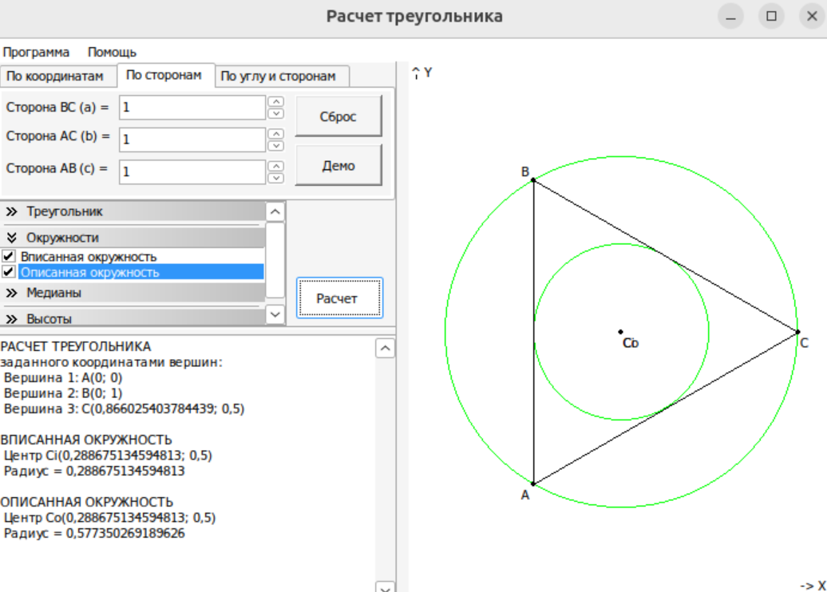

*Рисунок 7. Область для расчета, Вписанная и Описанная окружности*

R6.1 Названия точек треугольника и характеристик расчета должны быть виды при любом расчете. Не должно быть случаев, когда одно название накладывается на другое.